- 2020학년도 2학기 알고리즘(374015-01) 기말고사
- 2020년 12월 03일 화요일 7교시 15:00 30분간 비대면/화상 72명
학과: 컴퓨터소프트웨어공학과 | 분반: 01 | 학번: 20192794 | 성명: 윤찬영

유형A(단답형: 설명): 다음을 간단히 설명하시오.
01. 알고리즘의 (3가지) 기본형
순차구조, 선택구조, 반복구조
02. 데이터형의 종류
문자형: char, 숫자형(정수형, 실수형): int, float, double,byte, short,long
03. 탐색 알고리즘 3가지
선형 탐색법, 이진 탐색법, 해시 탐색법
04. 프로그램 작성의 흐름
기획, 설계, 프로그래밍, 디버깅, 문서 작성
05. 좋은 알고리즘의 조건
알기 쉽다, 속도가 빠르다, 효율적이다, 재이용하기 쉽다.
유형B(단답형: 용어): 다음 괄호 안에 들어갈 단어를 적으시오.
01. 해시 탐색법을 실현하려면 데이터의 ( ) 및 ( ), 즉 2개의 알고리즘이 필요
저장하는 알고리즘, 검색하는 알고리즘
02. 정렬의 종류는 작은 순서로 정렬하는 ( )과 큰 순서로 정렬하는 ( )로 구성된다.
오름차순, 내림차순
유형C(수행형: 표현): 다음을 작성하시오.
01. 아래의 순서도를 의사언어로 표현하시오.
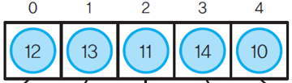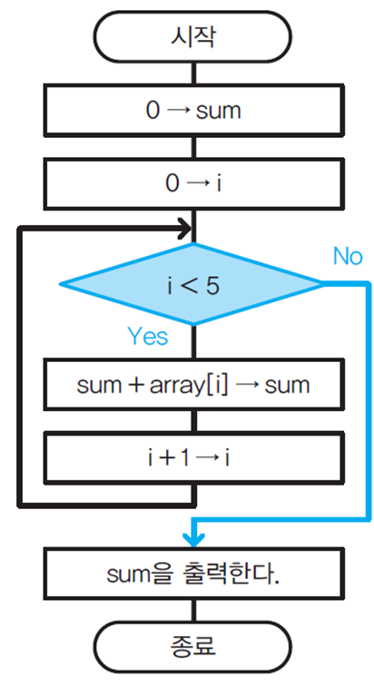 | ○정수형: array[5] = {12,13,11,14,10}  ○정수형: sum, i  •sum <- 0  i <- 0  ■ i < 5  | • sum <- sum + array[i]  | • i <- i + 1  ■  •Sum 을 출력한다.
02. 아래의 순서도를 의사언어로 표현하시오.
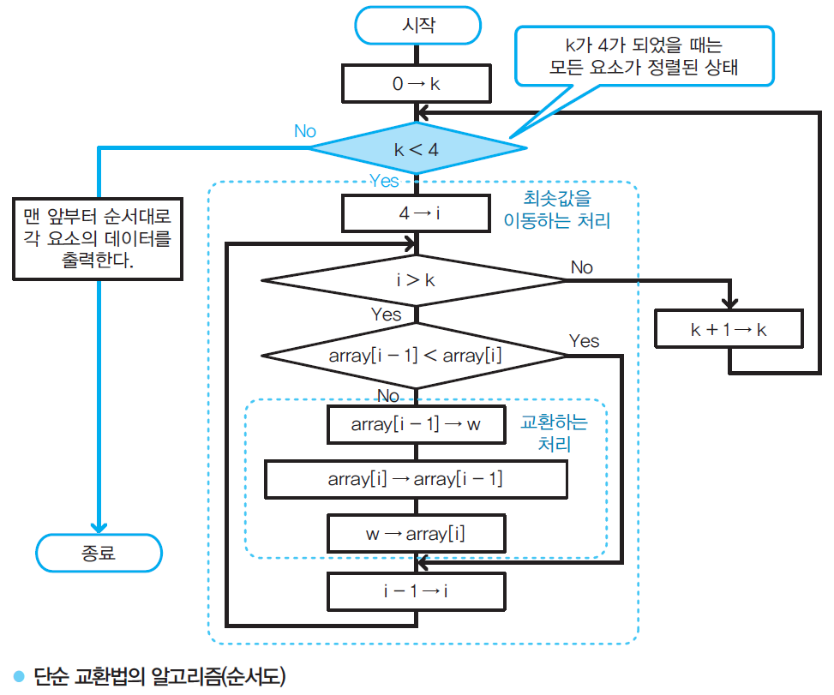 | ○정수형: array[5] = {5,3,4,1,2}  ○정수형: I, k, w  • k <- 0  ■ k < 4  | • I <- 4  | ■ I>k  | | ▲array[I-1] > array[I]  | | | • w <- array[I-1]  | | | • array[I-1] <- array[I]  | | | • array[I] <- w  | | ▼  | | • I <- I - 1  | ■  | • k <- k +1  ■  • 맨 앞부터 순서대로 각 요소의 데이터를 출력한다.
유형D(수행형: 표현): 다음을 작성하시오.
01. 5!(팩토리얼)을 구하는 알고리즘을 의사언어로 표현하시오.
○ 정수형: sum, I, j
• sum, j <- 0
• I <-1
■ j < 5
|
|

02. 사다리꼴의 넓이를 구하는 알고리즘을 의사언어로 표현하시오.
03. 에라토스테네스의 체를 구하는 알고리즘을 의사언어로 표현하시오.
○정수형: array[100] = {요소는 모두 1로 초기화}
○정수형: I,k
•k <- 2
■k * k<= 100
| • I <- k
| ■ I <= 100 / k
| | • array[k*I] <- 0
| | •I <- I + 1
| ■
| ■
| | • k <- k+1
| ■ array[k] = 0
■
• I <- 2
■ I <= 100
| ▲ array[I] = 1
| | • I를 출력한다.
| ▼
| • I <- I + 1
■

